МИНИСТЕРСТВО ОБРАЗОВАНИЯ И НАУКИ РОССИЙСКОЙ ФЕДЕРАЦИИ МОСКОВСКИЙ ФИЗИКО-ТЕХНИЧЕСКИЙ ИНСТИТУТ (ГОСУДАРСТВЕННЫЙ УНИВЕРСИТЕТ)
ФИЗТЕХ-ШКОЛА РАДИОТЕХНИКИ И КОМПЬЮТЕРНЫХ ТЕХНОЛОГИЙ

Лабораторная работа №7

Измерение расхода затопленной струи
Выполнили:
студенты группы Б01-002
Колядич Марк

Долгопрудный, 2021
Цель работы: измерение расхода затопленной струи воздуха.
В работе используются: экспериментальная установка, цифровой манометр, лист бумаги, компьютер.
- Теоретические сведения
По форме поперечного сечения струи делят на осесимметричные (круглое сечение) или плоские.
Режим движения струй может быть ламинарным или турбулентным. В практике чаще приходится иметь дело с турбулентными струями.
Опишем структуру затопленной свободной струи и процесс ее распространения. Струя жидкости (газа), попадая в массу окружающей ее жидкости (газа), постепенно расширяется и, в конечном счете, рассеивается в жидкости (газе).
Течение в затопленной струе можно разбить на несколько участков, находящихся на различном расстоянии от отверстия, из которого истекает поток. Схема затопленной струи приведена на Рис.1

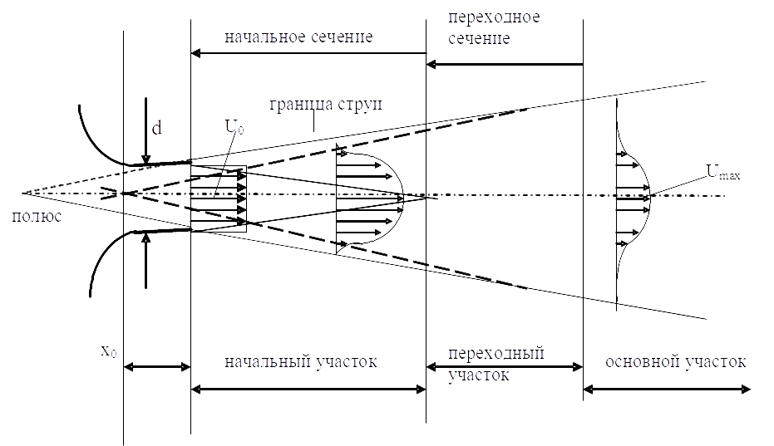
Рисунок 1 - Фотография экспериментальной установки.
Непосредственно к отверстию примыкает начальный участок. На этом участке скорость, состав и температура потока на оси струи по длине не изменяются. На границе потока и окружающей среды реализуется течение в слое смешения, которое является неустойчивым. На некотором расстоянии от отверстия поток становится турбулентным. По мере удаления от отверстия слой смешения расширяется и после того как границы слоя смешения смыкаются, скорость на оси начинает уменьшаться.
Преобразовать значения давления в значения скорости, применив уравнение Бернулли:

В этом уравнении – давление, которое показывает трубка Пито в потоке, – давление, которое показывает трубка Пито без потока.
Расходом жидкости называется ее объем, проходящий в единицу времени через сечение. . Если dw – элементарная часть площади сечения, величина элементарного расхода, проходящего через площадку выразится так:
.
Поскольку скорости в разных точках сечения различны, то
,
где интеграл берется по всей площади сечения w.

Если подобрать значения координат так, чтобы нулевое значение совпадало с осью струи, то расход осесимметричной струи рассчитывается по следующей формуле:
.
- Экспериментальная установка
Установка состоит из трех основных узлов:
- центробежного вентилятора, создающего на выходе сопла воздушный поток, движущийся с дозвуковой скоростью,
- устройства сканирования, позволяющего измерять профиль распределения давления в плоскости, перпендикулярной оси потока,
- блока регистрации измерений и управления сканирующим устройством.
На входе сопла имеется встроенный фильтр для уменьшения пульсаций воздушного потока, которые создаются центробежным вентилятором.
Устройство сканирования включает в себя механизм привода для позиционирования приемной трубки давления (трубки Пито), а также дифференциальный датчик давления, выходной сигнал которого подается на блок регистрации (см. Рис.2). Блок регистрации содержит схему управления шаговым двигателем механизма привода и аналого-цифровой преобразователь (АЦП).
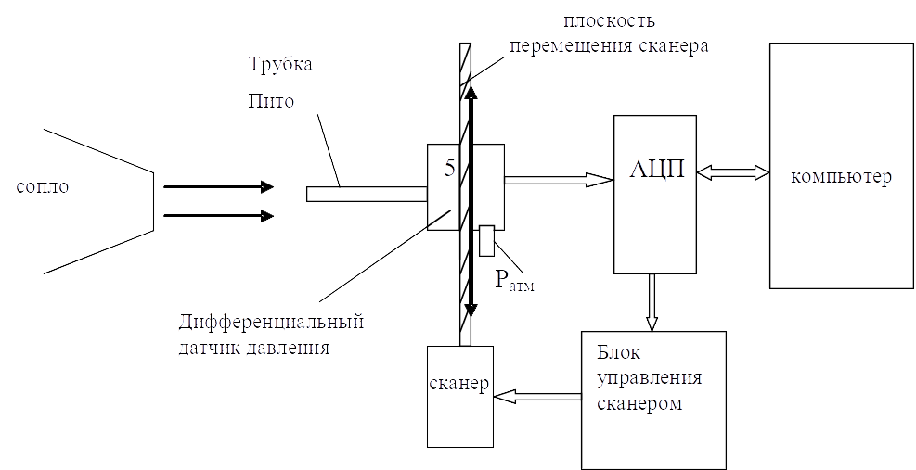
Рисунок 2 - Фотография экспериментальной установки.
- Ход работы

3.1 Начало измерений
Проведем измерения для калибровки. Калибровку проведем на срезе сопла, установив на входе вентилятора заслонку, в виде листа бумаги чтобы не выйти за предел измерений цифрового манометра, далее мы сравним полученные данные с показаниями манометра (76 Па). Проведем также измерения для нулевого сечения и сечения, находящегося на расстояния 20 мм, 30 мм и 40 мм от сопла. Далее приступим к их обработке данных в Excel.

3.2 Калибровка
Цифровой манометр показывает значение относительно атмосферного давления, оно равно . Проведем измерение на установке и в полученном файле и усредним значения давления давления в некоторых единицах.
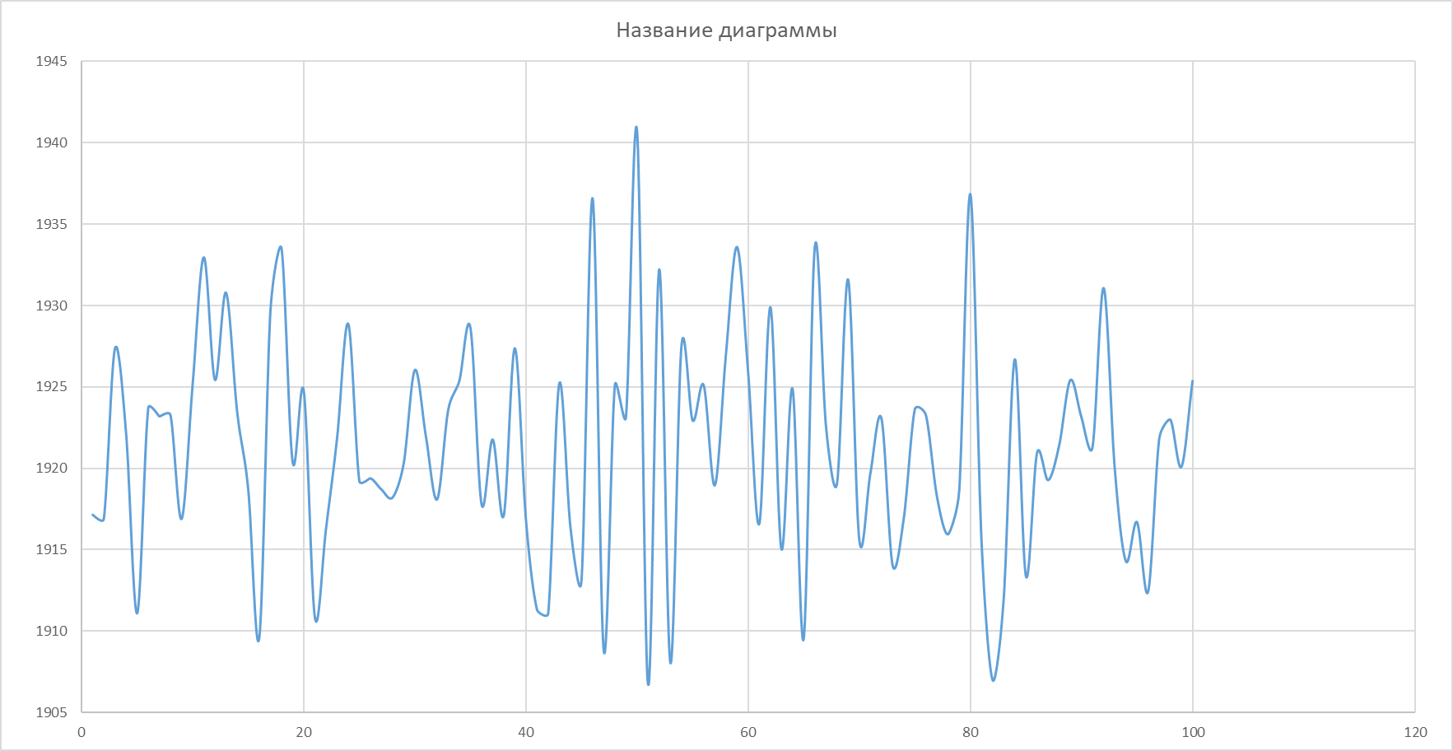
Рисунок 3 - Калибровочный график. (p(r))
Это значение равно и соответствует 75 Па относительно атмосферного давления. Далее для всех данных заменим столбик с отчетами на расстояние по формулеДалее рассмотрим график для «нулевого» сечения, и отметим на этом графике центр столба с повышенным давлением.
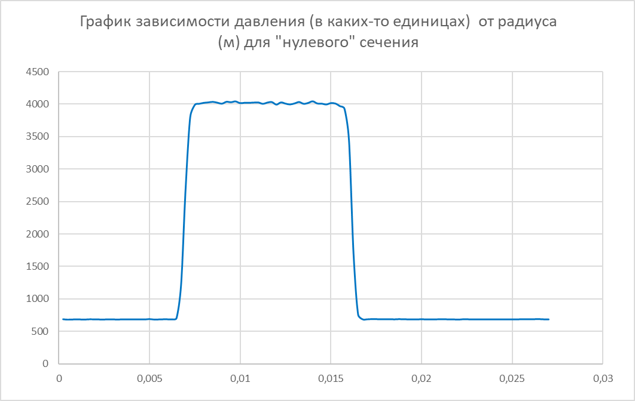
Рисунок 4 - график нулевого сечения. (p(r(м)))
Усредним значение первых 25 точек, их среднее значение равнои оно соответствует атмосферному давлению. Тогда формула для калибровки имеет вид: , где - значение давления в некоторых единицах, а соответствующее ему давление относительно атмосферного в Паскалях. Проведем калибровку значений атмосферного в Паскалях. Проведем калибровку значений обоих сечений, а также поместим середину столба в начало координат. Далее представлен график зависимости давления от расстояния сечения для откалиброванных значений:
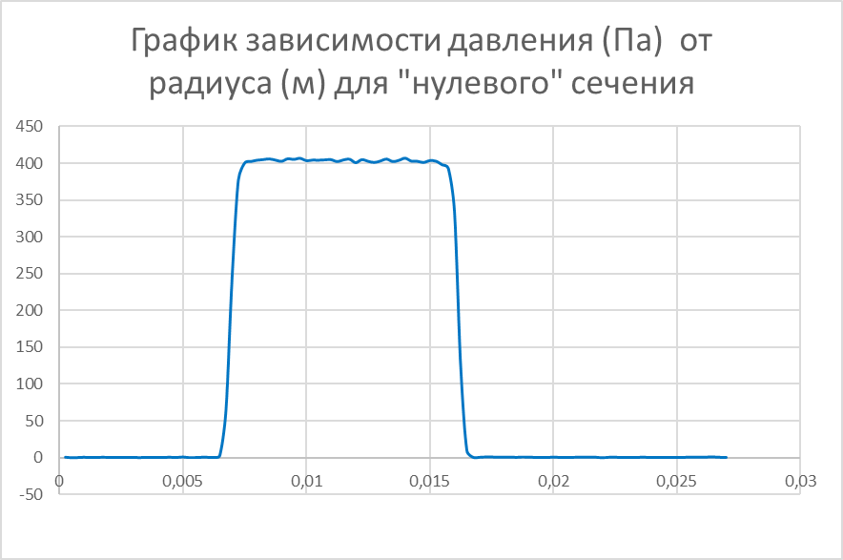
Рисунок 5 - график нулевого сечения. (p(Па)(r(м)))

3.4 Получение значений расхода струи
Используя уравнение Бернулли запишем выражение для преобразования давления в скорость:

По данной формуле преобразуем данные и построим графики зависимости скорости частиц от расстояния:
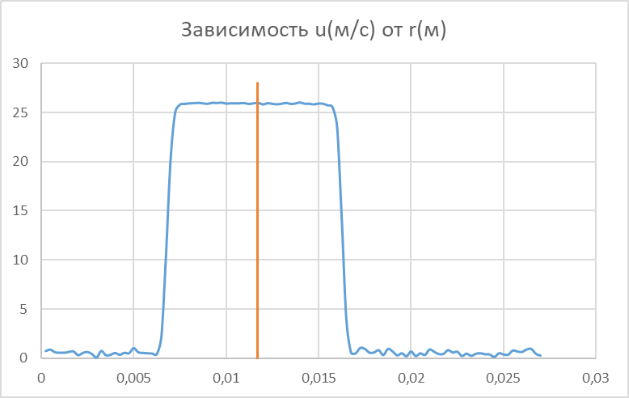
Рисунок 6 - График для нулевого сечения.
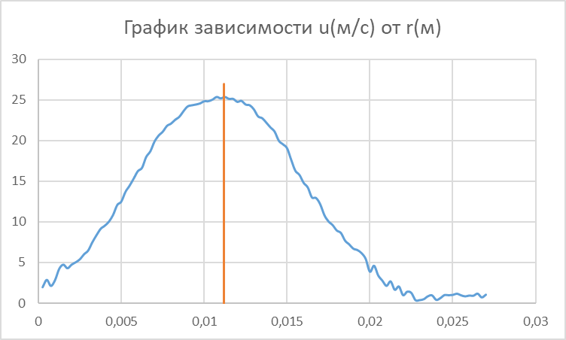
Рисунок 7 - график для сечения 40 мм.

3.5 Анализ нулевого сечения сопла
Рассчитаем среднее значение скорости частиц в струе: оно равно 25,8 м/с, на его основе оценим значение расхода жидкости в струе на срезе сопла:
С помощью Excel по формуле и усредняя результат по формуле , где это значения Q по формуле для правой и левой половин графика соответственно, тогда вычислим расход воздуха в обоих сечениях, пределы интегрирования подберем по рисункам. Тогда вычислим значения расхода:

3.6 Анализ сечения 40 мм
Рассчитаем среднее значение скорости частиц в струе: оно равно 13,76 м/с, на его основе оценим значение расхода жидкости в струе на срезе сопла:

С помощью Excel по формуле и усредняя результат по формуле , где это значения Q по формуле для правой и левой половин графика соответственно, тогда вычислим расход воздуха в обоих сечениях, пределы интегрирования подберем по рисункам. Тогда вычислим значения расхода:

- Вывод
Рассчитанное по данным значение расхода струи на срезе сопла совпадает с оцененным с ошибкой примерно 3,1%.
Значение расхода струи в сечении 40 мм больше расхода на срезе сопла в 1,65 раза.
Воздух из струи перемешивается с воздухом из окружающей среды из-за внутреннего трения в газе (эффекта вязкости) из того, что не все скорости частиц в струе параллельны друг другу, и увлекает его за собой. Вследствие этого струя тормозиться, а расход увеличивается.

